
Arbre à problèmes

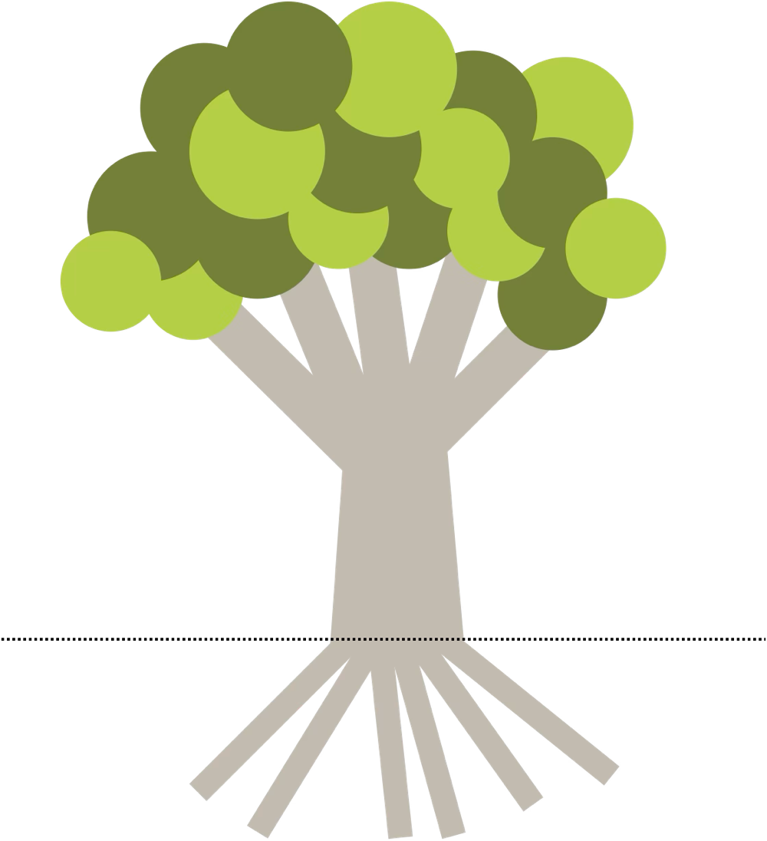

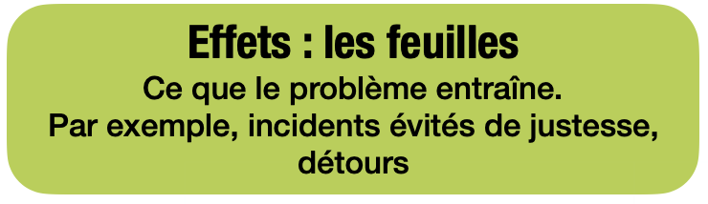



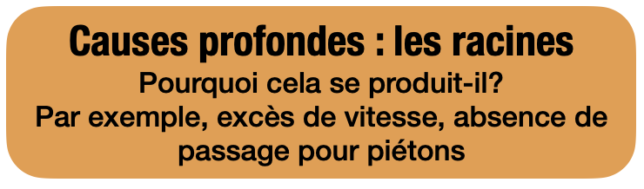

Pour utiliser cet outil, commencez par inscrire votre enjeu sur le tronc. C’est le point de départ de toute votre démarche.

Les racines représentent les causes : pourquoi cet enjeu se produit-il fondamentalement?

Les branches représentent les effets : quels préjudices cause-t-il et à qui?

Un arbre à problèmes vous aide à voir clairement votre enjeu et à l’expliquer aux autres.

